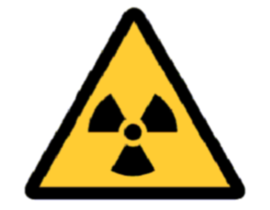

**ZONA DE**

**RADIACION**

**Radiation zone**

**Señor usuario por su seguridad:**

**Users for your safety**

**No acceda a este espacio si la luz roja está encendida**

Do not access this area if the red lgiht in on

**Exija las medidas de protección para ingresar a la sala**

**de radiología**

Demand protective measure required to enter the

Radiology room

**En esta sala solo se permite un paciente a la vez**

In this room only one patient is allowed

at a time



